МАНЗЕНСКИЙ ВЕСТНИК
№ 14 от 27.06.2023

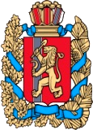

МАНЗЕНСКИЙ СЕЛЬСКИЙ СОВЕТ ДЕПУТАТОВ

БОГУЧАНСКОГО РАЙОНА

КРАСНОЯРСКОГО КРАЯ

РЕШЕНИЕ

27.06.2023 п. Манзя № 14/33

Об утверждении проекта решения Манзенского сельского Совета депутатов «О внесении изменений и дополнений в Устав Манзенского сельсовета Богучанского района Красноярского края»

В целях приведения Устава Манзенского сельсовета Богучанского района Красноярского края в соответствие с требованиями Федерального закона от 06.10.2003 № 131-ФЗ «Об общих принципах организации местного самоуправления в Российской Федерации», руководствуясь ст. 20 Устава Манзенского сельсовета Богучанского района Красноярского края, Манзенский сельский Совет депутатов РЕШИЛ:
- Утвердить проект решения Манзенского сельского Совета депутатов «О внесении изменений и дополнений в Устав Манзенского сельсовета Богучанского района Красноярского края» согласно приложению № 1.
- Утвердить Порядок учета предложений по проекту, утверждённому пунктом 1 настоящего решения, после его официального опубликования согласно приложению № 2.
- Назначить проведение публичных слушаний по проекту решения Манзенского сельского Совета депутатов «О внесении изменений и дополнений в Устав Манзенского сельсовета », утвержденному настоящим решением, на 28.07.2023 г. на 14.00 часов, место проведения: п.Манзя, ул.Ленина, 49.
4.Назначить председателем публичных слушаний депутата Манзенского сельского Совета депутатов Паршинцеву А.Н, секретарем депутата Манзенского сельского Совета депутатов А.С.Браун.

5. Контроль за исполнением настоящего решения возложить на председателя Манзенского сельского Совета депутатов (Паршинцеву А.Н.)
6. Настоящее решение вступает в силу со дня, следующего за днём
опубликования в печатном издании «Манзенский вестник».

Председатель Манзенского
сельского Совета депутатов А.Н.Паршинцева
Глава Манзенского сельсовета Т.Т.Мацур

Приложение № 1
к решению Манзенского сельского Совета депутатов
№ 14/33 от 27.06.2023 г

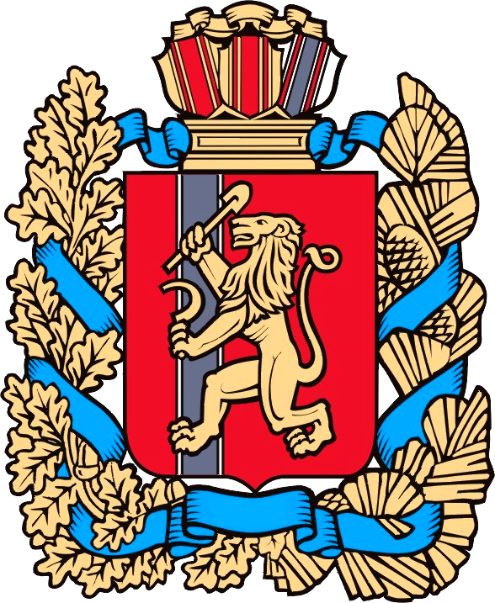

КРАСНОЯРСКИЙ КРАЙ
МАНЗЕНСКИЙ СЕЛЬСОВЕТ БОГУЧАНСКОГО РАЙОНА
МАНЗЕНСКИЙ СЕЛЬСКИЙ СОВЕТ ДЕПУТАТОВ

РЕШЕНИЕ

____.2023 п.Манзя №______

О внесении изменений в Устав

Манзенского сельсовета Богучанского района

В целях приведения Устава Манзенского сельсовета Богучанского района Красноярского края в соответствие с требованиями федерального и краевого законодательства, руководствуясь Уставом Манзенского сельсовета Богучанского района Красноярского края, Манзенский сельский Совет депутатов РЕШИЛ:
1. Внести в Устав Манзенского сельсовета Богучанского района Красноярского края следующие изменения:
1.1. пункт 1 статьи 1 после слов «на местном референдуме» дополнить словами «(сходе граждан)»;
1.2. в пункте 1 статьи 9 слова «законом Красноярского края» заменить словами «Законом Красноярского края»;
1.3. в статье 14:
- в подпункте 2 пункта 1 слова «от имени сельсовета» заменить словами «от имени администрации»;
- в подпункте 5 пункта 1 слова «нормативные решения» заменить словами «нормативные правовые акты»;
- подпункт 10.1 изложить в следующей редакции:
«10.1) организация профессионального образования и дополнительного профессионального образования депутатов представительных органов муниципальных образований, муниципальных служащих и работников муниципальных учреждений, организация подготовки кадров для муниципальной службы в порядке, предусмотренном законодательством Российской Федерации об образовании и законодательством Российской Федерации о муниципальной службе;»;
1.4. в пункте 2 статьи 23 слово «администрации» исключить;
1.5. пункт 3 статьи 24 изложить в следующей редакции:
«3. Решение считается принятым, если за него проголосовало более половины депутатов от их общего установленного для Совета количества, если иное не предусмотрено Федеральным законом от 06.10.2003 № 131-ФЗ «Об общих принципах организации местного самоуправления в Российской Федерации».
Решения по процедурным вопросам принимаются простым большинством голосов присутствующих депутатов.»;
1.6. в статье 26:
- дополнить пунктом 1.3 следующего содержания:
«1.3. Полномочия депутата представительного органа муниципального образования прекращаются досрочно решением представительного органа муниципального образования в случае отсутствия депутата без уважительных причин на всех заседаниях представительного органа муниципального образования в течение шести месяцев подряд.»;
- в пункте 3 цифры «6, 7, 7.1, 10» заменить цифрами «6, 7, 10»;
1.7. в пункте 4 статьи 37 слово «активным» исключить;
1.8. в статье 38.1:
- абзац первый пункта 2 изложить в следующей редакции:
«2. Староста назначается Советом депутатов по представлению схода граждан сельского населенного пункта. Староста назначается из числа граждан Российской Федерации, проживающих на территории данного сельского населенного пункта и обладающих активным избирательным правом, либо граждан Российской Федерации, достигших на день представления сходом граждан 18 лет и имеющих в собственности жилое помещение, расположенное на территории данного сельского населенного пункта.»;
- в пункте 3:
абзац первый исключить;
подпункт 1 изложить в следующей редакции:
«1) замещающее государственную должность, должность государственной гражданской службы, муниципальную должность, за исключением муниципальной должности депутата представительного органа муниципального образования, осуществляющего свои полномочия на непостоянной основе, или должность муниципальной службы;»;
1.9. пункт 1 статьи 54.1.1 изложить в следующей редакции:
«1. Под средствами самообложения граждан понимаются разовые платежи граждан, осуществляемые для решения конкретных вопросов местного значения. Размер платежей в порядке самообложения граждан устанавливается в абсолютной величине равным для всех жителей муниципального образования (населенного пункта (либо части его территории), входящего в состав поселения), за исключением отдельных категорий граждан, численность которых не может превышать 30 процентов от общего числа жителей муниципального образования (населенного пункта (либо части его территории), входящего в состав поселения) и для которых размер платежей может быть уменьшен.»;
1.10. подпункт 1.10 пункта 1 статьи 54.2 изложить в следующей редакции:
«1.10) пенсионное обеспечение за выслугу лет;»;
1.11. в статье 54.3:
- в пункте 2 слова «О гарантиях осуществления полномочий депутата, члена выборного органа местного самоуправления, выборного должностного лица местного самоуправления в Красноярском крае» заменить словами «О гарантиях осуществления полномочий лиц, замещающих муниципальные должности в Красноярском крае»»;
- в пункте 7 слова «Закона Красноярского края от 26.06.2008 № 6-1832 «О гарантиях осуществления полномочий депутата, члена выборного органа местного самоуправления, выборного должностного лица местного самоуправления в Красноярском крае»» заменить словами «Закона края»;
1.12. подпункты 1, 2 пункта 1 статьи 54.4 изложить в следующей редакции:
«1) условия работы, обеспечивающие исполнение должностных полномочий в соответствии с муниципальными правовыми актами органов местного самоуправления;
2) компенсация расходов, связанных с осуществлением полномочий;».
2. Контроль за исполнением Решения возложить на председателя Манзенского сельского Совета депутатов А.Н.Паршинцеву.
3. Глава Манзенского сельсовета обязан опубликовать зарегистрированное настоящее Решение в течение семи дней со дня поступления из Управления Министерства юстиции Российской Федерации по Красноярскому краю уведомления о включении сведений о настоящем решении в государственный реестр уставов муниципальных образований Красноярского края.
4. Настоящее Решение подлежит официальному опубликованию после его государственной регистрации и вступает в силу со дня, следующего за днем официального опубликования.

Председатель Манзенского сельского
Совета депутатов А.Н.Паршинцева

Глава Манзнского сельсовета Т.Т.Мацур

Приложение № 2
к решению Манзенского сельского
Совета депутатов от 27.06.2023 г. № 14/33

Порядок учета предложений по проекту решения Манзенского сельского Совета депутатов «О внесении изменений и дополнений в Устав Манзенского сельсовета Богучанского района Красноярского края» и участия граждан в его обсуждении

1. Жители Манзенского сельсовета Богучанского района по официально опубликованному проекту решения Манзенского сельского Совета депутатов «О внесении изменений и дополнений в Устав Манзенского сельсовета Богучанского района Красноярского края» вносят свои предложения в Манзенский сельский Совет депутатов (далее – Совет депутатов) по адресу: 663444, п.Манзя, ул. Ленина,49, каб. 1, письменно или устно.
2. Поступившие в Совет депутатов письменные предложения граждан заносятся в журнал регистрации «Учет предложений по проекту решения Манзенского сельского Совета депутатов «О внесении изменений и дополнений в Устав Манзенского сельсовета Богучанского района Красноярского края» с присвоением входящего номера (фамилия, имя, отчество лица, направившего предложение, адрес проживания, содержание вносимого предложения, количество листов бумажного носителя с содержанием предложения).
3. Если в поступившем в Совет депутатов письменном предложении не указаны фамилия гражданина, направившего предложение, и почтовый адрес, такое предложение рассмотрению не подлежит.
4. Устные предложения граждан по проекту решения Манзенского сельского Совета депутатов «О внесении изменений и дополнений в Устав Манзенского сельсовета Богучанского района Красноярского края» вносятся непосредственно в Совет депутатов и подлежат занесению в указанный выше журнал регистрации.
5. При устном внесении предложения гражданин должен иметь при себе паспорт или иной документ, удостоверяющий его личность.
6. Жители Манзенского сельсовета Богучанского района принимают участие в обсуждении проекта решения Манзенского сельского Совета депутатов «О внесении изменений и дополнений в Устав Манзенского сельсовета Богучанского района Красноярского края» во время проведения публичных слушаний, назначаемых и проводимых в порядке, установленном федеральным законодательством и муниципальными правовыми актами.

Учредители : Манзенский сельский  Совет депутатов (решение от 27.04.2018 г№ 9/39)  Издатель: администрация Манзенского сельсовета  адрес:663444п.Манзя Богучанского района ул.Ленина 49 | Издание набрано компьютерным способом в администрации Манзенского сельсовета, распространяется бесплатно | Издание выходит не реже 1 раз в месяц.  Тираж 10 экземпляров;  Дата издания: 27.06.2023  Дата выхода в свет- 27.06.2023 | Главный редактор-Т.Т.Мацур | Контактная информация:  Телефон 8(39162)34-429  mail:manzy_ss@mail.ru

